نرم افزار CCA (Connection Controller Agent) :

جهت ارتباط تلفن های همگانی با سیستم کنترل مرکزی و ارسال و دریافت داده یک نرم افزار مالتی پروسسور طراحی شده که در ذیل شرح جزئیات و روش کار با این نرم افزار توضیح داده شده:

* راهبری این نرم افزار بسیار ساده می باشد و از آنجا که جهت کنترل ارتباط با تلفنهای همگانی باید به صورت خودکار عمل کند بنابراین با چند تنظیم اولیه در مود کار قرار گرفته و به طور اتوماتیک به کار خود ادامه می دهد. این نرم افزار توانایی ارتباط با 30 خط تلفن را به صورت مجزا پشتیبانی می کند. صفحه اصلی این نرم افزار از 3 بخش تشکیل شده که عبارتند از:

1 – منوها

2 – پنل وضعیت خطوط

3 – ترمینالهای نمایش ارتباط

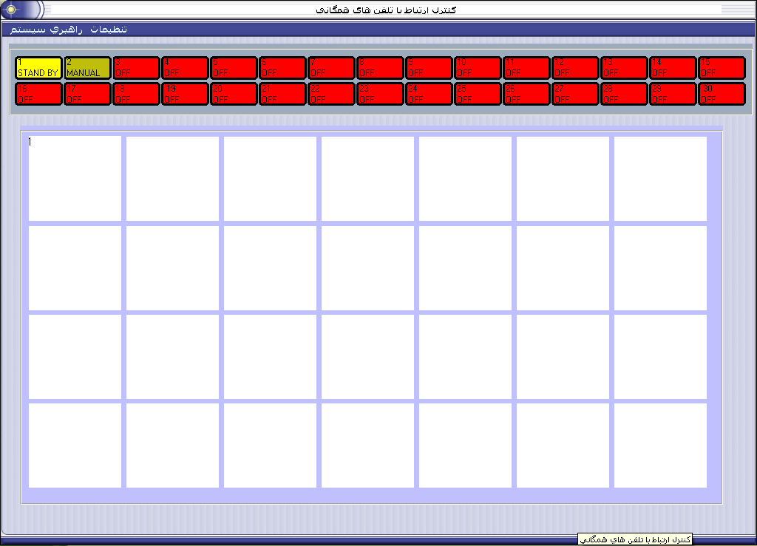

در بالای صفحه اصلی نرم افزار به ازای هر کانال ارتباطی یک آیکون موجود است که در هر مرحله وضعیت کانال ارتباطی را نشان می دهد در ذیل شرح وضعیت هر مرحله آمده است:

off.bmp

Off: این وضعیت نشان می دهد که این کانال ارتباطی غیر فعال است.

error.bmp

Error: این وضعیت نشان می دهد که مودم مرتبط با این کانال خاموش است و یا به علت ایراد قادر به فعالیت نیست. standby.bmp

Standby: این وضعیت نشانگر آن است که این کانال ارتباطی فعال بوده و منتظر تماس از طرف payphone است.

ring.bmp

Ring: در صورت تماس با یک کانال ارتباطی این وضعیت ظاهر می شود که نشانگر دریافت زنگ از طرف مقابل است، با دریافت زنگ کانال خط را اشغال کرده و شروع به handshake با تلفن همگانی می کند.

connect.bmp

Connect: در صورتی که عملیات handshake با تلفن مربوطه به صورت کامل انجام شود کانال ارتباطی به مود connect می رود و این وضعیت تا پایان تماس باقی می ماند.

manual.bmp

Manual: اگر یک کانال ارتباطی روی حالت outgo تنظیم شده باشد این وضعیت نمایش داده می شود. این وضعیت نشان می دهد که از این کانال می توان برای برقراری تماس با یک payphone با شماره آن تلفن تماس گرفت (در صورت زنگ خور بودن تلفن های همگانی). برای این کار روی آیکون Manual مربوط به یک کانال خاص کلیک کنید، صفحه زیر ظاهر می شود:

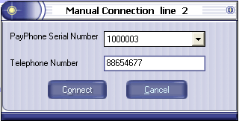

حال شماره سریال تلفنی را که می خواهید با آن تماس بگیریداز لیست شماره سریالها انتخاب کنید، با انتخاب شماره سریال، شماره تلفن این دستگاه در جعبه “telephone Number” نمایش داده می شود حال با فشردن دکمه connect سیستم اقدام به تماس با دستگاه تلفن انتخابی خواهد کرد.

Dial: پس از انجام مرحله فوق کانال ارتباطی وارد این مرحله می شود، این وضعیت نمایشگر آن است که سیستم در حال گرفتن شماره تلفن همگانی و handshake است در صورتی که این مرحله با موفقیت انجام شود کانال به مود connect می رود که قبلاً توضیح داده شد.

dial.bmp

* در حالتی که کانال ارتباطی در حالت connect قرار دارد همه عملیات ارسال و دریافت اطلاعات به صورت خودکار انجام می گیرد و پس از اتمام عملیات ارتباط به صورت خودکار قطع شده و کانال تازه سازی می شود در صورتی که کاربر بخواهد یک کانال را به صورت دستی قطع کند باید روی آیکون این کانال کلیک کرده سپس با ظاهر شدن صفحه زیر دکمه yes را فشار دهد.

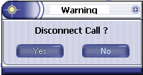

ترمینالهای نمایش ارتباط:

* به ازای هر کانال ارتباطی یک ترمینال نمایش تعبیه شده که وضعیت کانال و داده های ارسال و دریافت شده را نمایش می دهد شرح نوشته های هر ترمینال در ذیل آمده است.
* پس از زنگ خوردن یک کانال خاص ساعت تماس در ترمینال ثبت می شود. Start time xx:xx:xx در زیر ساعت شماره کانال نمایش داده می شود “channel x” و سپس کلمه Ring ثبت می شود که نمایشگر این است که خط مورد نظر زنگ دریافت کرده.
* پس از این مرحله handshake اولیه را با مودم تلفن انجام میدهد که در صورت موفقیت کلمه connected در ترمینال دیده می شود.
* پس از این مرحله یک handshake اختصاصی با تلفن همگانی انجام می شود که شامل عملیات دریافت password و رمزنگاری اطلاعات خواهد بود. در صورت موفقیت آمیز بودن این مرحله "handshake complete" در ترمینال نمایش داده می شود.
* در اینجا حالات مختلفی پیش می آید که به شرح زیر است:

1. اگر تلفن همگانی به سبب یک پیامد اورژانس با کنترل مرکزی تماس برقرار کرده باشد ابتدا سریال دستگاه نمایش داده می شود و سپس در ترمینال پیام “Emergency Report” نمایش داده می شود سپس پنجره زیر ظاهر می شود که پیام اورژانس را نمایش می دهد. شرح جزئیات این پنجره چنین است:

در این پنجره لیست رویدادهای اضطراری که به سیستم گزارش شده نمایش داده می شود به این صورت که سریال دستگاه و روز، ماه، ساعت و دقیقه رویداد به همراه کانال ارتباطی و پس از آن در قسمت توضیحات شرح رویداد دیده می شود با زدن دکمه "پاک کردن لیست" محتویات این پنجره پاک می شود، البته تمامی این گزارشات در جدول جداگانه ای در بانک اطلاعاتی ثبت شده است.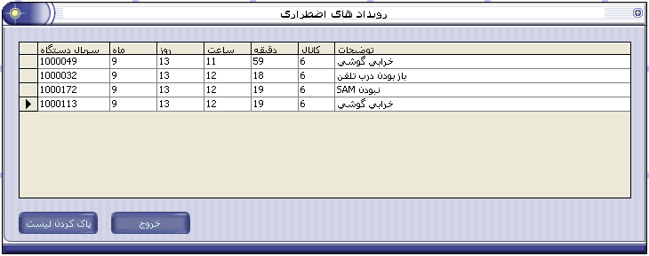

1. اگر تلفن همگانی به سبب فرا رسیدن زمان ارسال گزارش با سیستم ارتباط برقرار کند پیام“Start of report” در ترمینال دیده می شود و سپس سریال تلفن نمایش داده می شود “payphone ID: x” حال سیستم شروع به دریافت گزارش روزانه تلفن می نماید به این صورت که 6 پک اطلاعاتی از تلفن همگانی به کانال دریافت فرستاده می شود با دریافت هر پک اطلاعاتی یک ستاره در ترمینال این کانال اضافه می شود پس از پر شدن 6 ستاره پیام “End of Report” نمایش داده می شود.

* اگر تنظیم خاصی برای یک تلفن خاصی ذخیره شده باشد پس از ارسال گزارش روزانه اقدام به برداشتن آن تنظیمات مینماید به این صورت که پیام “start of update” در ترمینال نمایش داده می شود سپس در صورت ارسال هر پک اطلاعاتی از طرف کنترل مرکزی به تلفن همگانی پیام ارسال آن پک در ترمینال دیده می شود این پیامها به شرح زیر است:

PMS Num Updated: جدول شماره های pms

Free Num Updated: جدول شماره تلفن های رایگان

Charging Updated: جدول تعرفه ها

Charge Scheduler Updated: جدل زمانبندی تعرفه ها

Day type Updated: جدول نوع روزهای سال

Black List Updated: لیست سیاه کارتهای تلفن

White List Updated: لیست سفید کارتهای تلفن

SAM Updated: جدول تنظیمات sam

Message Updated: پیامهای نمایش بر روی LCD

Setting Updated : تنظیمات پایه تلفن

Synchronized : عملیات همزمانی تلفن همگانی با pms

Program Updated: عملیات تغییر ورژن نرم افزار تلفن

پس از ارسال پک های بالا و اتمام عملیات update پیام “End Of Update” در ترمینال درج می شود و سپس ترمینال به صورت خودکار Refresh شده و کانال نیز آزاد شده و به حالت اولیه بر می گردد.

* منوهای تنظیمات نرم افزار CCA:

در بالای صفحه اصلی سیستم CCA دو منو با نامهای "راهبری سیستم" و "تنظیمات" وجود دارد.

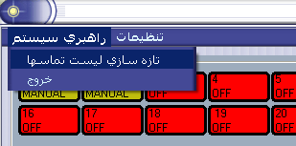

منوی راهبری سیستم:

* تازه سازی لیست تماسها: با انتخاب این گزینه پنجره زیر ظاهر می شود. با فشار دکمه “Yes” گزینه تماس روزانه همه تلفنها به حالت عادی برمی گردد به این معنی که هیچکدام از تلفنهاگزارش روزانه به pms نفرستاده اند

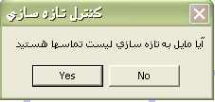

* خروج: با انتخاب این گزینه تمام کانالهای ارتباطی غیر فعال شده و نرم افزار بسته می شود.

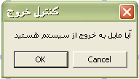

منوی تنظیمات:

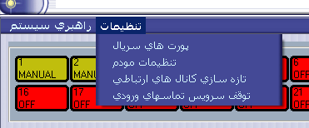

پورت های سریال: با انتخاب این گزینه پنجره زیر ظاهر می شود:

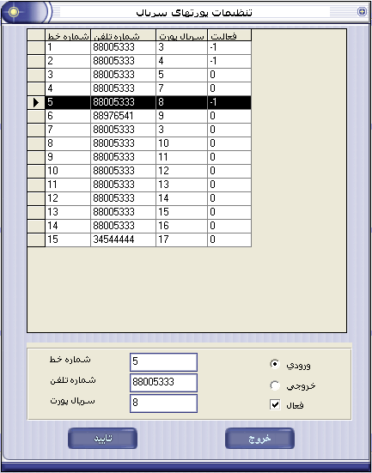

در جدول بالای این پنجره لیست کانالهای تعریف شده برای CCA نمایش داده شده برای انتخاب و تنظیم هر کانال روی "شماره خط" آن کانال کلیک (double click) کنید تنظیمات جاری این کانال در جعبه زیر لیست نمایش داده می شود که شامل گزینه های زیر است:

* شماره خط: شماره کانال مورد تنظیم را نمایش می دهد.
* شماره تلفن: در جعبه روبروی این گزینه می توان شماره تلفن متصل به این کانال را وارد کرد.
* سریال پورت: در این جعبه سریال پورت مرتبط با این کانال قابل تنظیم و تغییر است.

دو گزینه "ورودی" ، "خروجی" روی این پنل موجود است که با انتخاب ورودی کانال به عنوان یکی از خطوط آماده دریافت تماس از جانب تلفنهای همگانی می باشد. با انتخاب گزینه خروجی این کانال به حالت manual رفته و می توان از این کانال برای تماس با تلفنهای همگانی به شرط زنگ خور بودن آنها استفاده کرد.

در صورتی که بخواهیم یک کانال ارتباطی را فعال یا غیرفعال کنیم گزینه " فعال" را در این پنل تنظیم می کنیم پس از انجام این تغییرات با زدن دکمه " تایید" این تنظیمات روی کانال انتخابی ثبت می شود.دکمه " خروج" جهت خارج شدن از این پنجره مورد استفاده قرار میگیرد.

* گزینه تنظیمات مودم:

با انتخاب این گزینه پنجره زیر ظاهر می شود که جهت اعمال تنظیمات روی مودم های متصل به Nport به کار می رود با تیک زدن هریک از گزینه های زیر این تنظیمات انجام می شود، توجه داشته باشید این تنظیمات در حالت معمولی به صورت اتوماتیک تنظیم شده و فقط در صورت استفاده از مودمهای غیر متعارف باید تغییر کند.

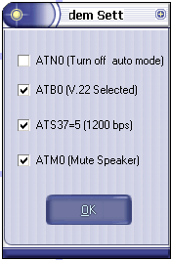

ATNO: با تیک زدن این گزینه عملیات handshake به صورت خودکار انجام نمی شود.

ATB0: با تیک زدن این گزینه V.22 Handshake فعال می شود.

ATS37=5: با فعال کردن این گزینه سرعت انتقال داده روی 1200bps تنظیم می شو د.

ATM0: با فعال شدن این گزینه صدای speaker قطع می شود.

* تازه سازی کانالهای ارتباطی:

قبل از این که این گزینه توضیح داده شود گزینه " توقف سرویس تماسهای ورودی" شرح داده می شود. با انتخاب این گزینه یک علامت تیک روبروی آن ظاهر می شود. سپس تمام کانالهایی که به صورت ورودی تنظیم شده اند غیر فعال می شوند در نتیجه هیچکدام از کانالها به تماسهای تلفنهای همگانی پاسخ نخواهند داد. حال جهت تازه سازی کانالهای ارتباطی دوباره گزینه "توقف سرویس تماسهای ورودی" را انتخاب می کنیم، این بار تیک روبروی این گزینه حذف می شود، حال با انتخاب گزینه "تازه سازی کانالهای ارتباطی" تمامی کانالهای فعال دوباره تنظیم می شود و در حالت standby قرار می گیرد.

